Detecting drowsiness early with EEG

André Defte, Mona Jiwad, Philip Bjur &

Noor Khan

KTH

Januari 2021

# Abstract

Drowsy driving can lead to accidents. Today's systems focus on detecting unawareness from the driver. By monitoring the driver's brain waves, an earlier prediction could be made. Our product is able to measure and analyse brain waves to a good extent, however the results differ from what was expected.

# 

# Sammanfattning

Under det senaste decenniet har utvecklingen av system för att hindra att olyckor på grund av trötthet utvecklats. Dessa system fokuserar emellertid främst på att upptäcka förarens beteenden som ett resultat av trötthet och aktiveras därför i ett skede då förarens förmåga att köra bil redan påverkats negativt. Genom att övervaka lågfrekventa hjärnvågor kan man tidigt påvisa och varna föraren om att dess fokus, uppmärksamhet och reaktionsförmåga kan ha blivit begränsat. Vår produkt - en EEG-keps - består av fyra elektroder som har kontakt med frontalloben, occipitalloben samt referenspunkter mot öronen. Den kan mäta och analysera hjärnvågor och detekterar tecken på sömnighet, vilket gör det möjligt att upptäcka avvikelser och skillnader vid specifika frekvenser och sedan varna användaren.

Inledning

Säkerhet och trygghet på våra vägar och i trafiken har varit en brännande fråga sedan uppfinningen av bilen. Av alla trafikolyckor är 25–30% relaterade till trötthet.1

Under 2019 rapporterade SVT om forskning på hur hjärnan kan somna, och stänga ned vissa delar - trots att personen har öppna ögon.2 Professor och överläkare Lars Rönnbäck (2020) menar att en trött hjärna kan uppleva tanketröghet, nedsatt kognitiv förmåga, nedsatt motorik, försämrat fokus och allmän reaktionsnedsättning som påföljder.3

Detta medför uppenbara risker vid framförande av fordon i trafiken. För att få bukt på det har utveckling och forskning under de senare decennierna funnits för att utveckla nya säkerhetssystem. Dessa system fokuserar främst på att upptäcka förarens beteenden som ett resultat av trötthet och aktiveras således i ett sent skede av tröttheten. Några exempel på dessa är: “Sleep-detecting driving gloves”4 och “Sleep detection and driver alert apparatus”.5

# 

# Design och utförande

Huvudbonaden har en integrerad EEG som utrustas med elektroder som enligt det internationella 10-20 systemet för placering av EEG elektroder placeras vid frontalloben (Fp1) och occipitalloben (O1), vilket är de områdena av hjärnan som är mest känsliga för trötthet6. Samt två elektroder för referenstagning vid öronen (A1 och A2). Smala kopparsladdar leder signalerna till ett uppsamlande kretskort som i sin tur skickar data trådlöst till mottagande dator (programvara: OpenBCI). Där analyseras förarens hjärnaktivitet genom att betrakta amplitudnivåer från hjärnans lågfrekventa elektriska aktivitet, där theta- (4-8 Hz) och alfavågor (8-13 Hz)6 tillsammans kan påvisa trötthetstecken och därmed försämrad koncentrationsförmåga.7

Analysen av EEG-signalerna utförs efter insamling av väsentlig data och bearbetning med hjälp av Power Spectral Density (PSD) och Fast Fourier Transform (FFT) i MATlab, och frekvenserna jämförs sedan över tid. När mätvärdena avviker från ett medelvärde som ansetts vara ett tillstånd av vakenhet, får föraren en varning om potentiell trötthet. EEG-kretsen som används är en OpenBCI av modell Cyton.8

Sista steget för produkten var tänkt att utveckla en app som kopplas direkt via bluetooth för att göra det enkelt för användaren att bli uppmärksammad.

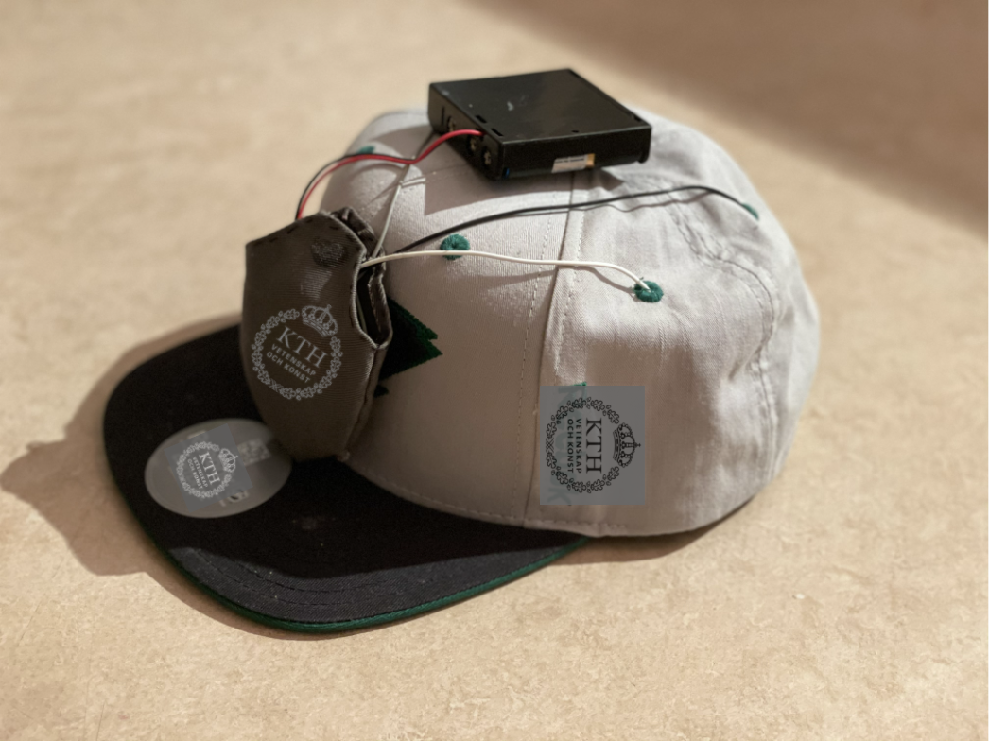

*Bild 1: Huvudbonad med integrerad EEG-system.*

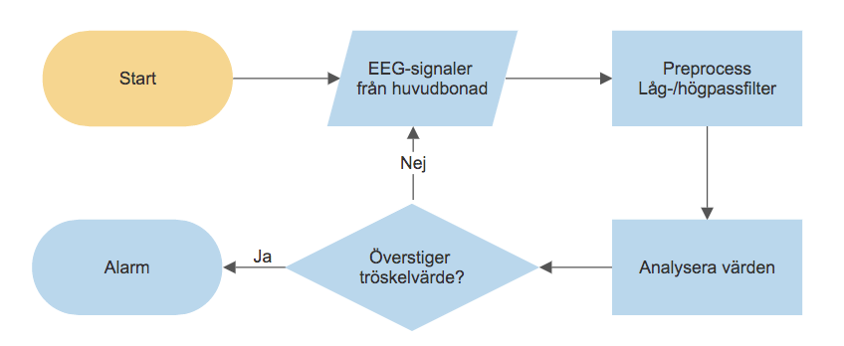

*Bild 2: Flödesschema över produktens programmering från insamling av rådata till aktivering av Alarm.*

Resultat

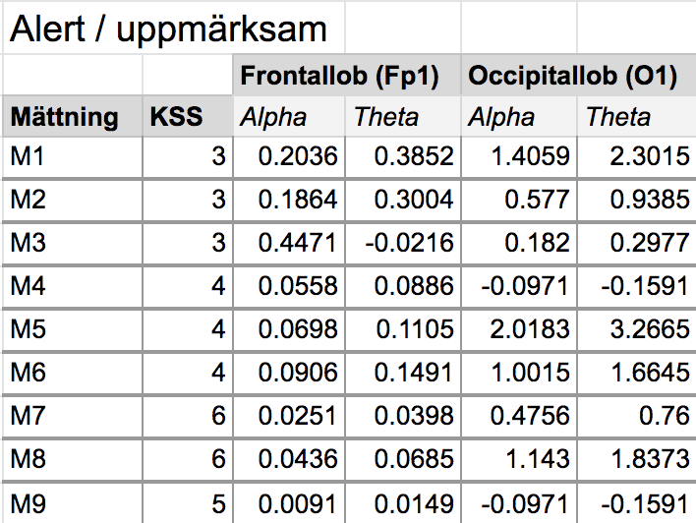

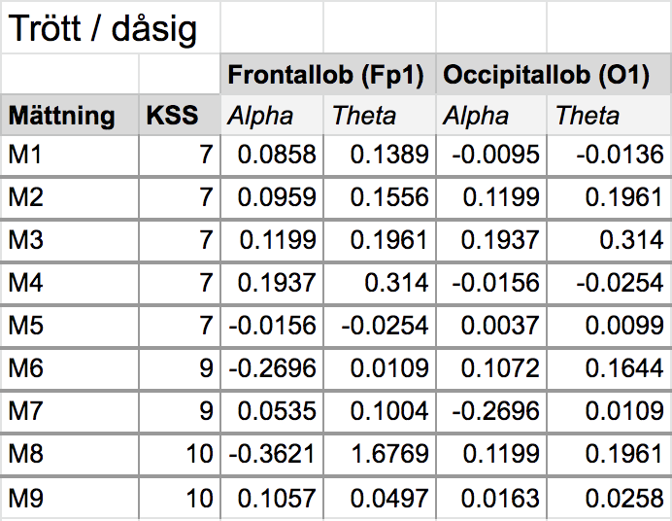

*Tabell 1 och 2: Trötthet skalan som användes var karolinska sleepiness scale, (KSS)*9.

Enhet för båda tabeller är volt (spänningsvariationer).

Våra experiment och mätningar visar en minskning av amplituden på alfa- och thetavågor vid trötthet, vilket motsägs av annan forskning, inklusive de som denna rapporten hänvisar till. Dessa menar att istället att frekvenserna istället bör öka i amplitud, vilket också förväntades vid vårt arbete. Givet korrekt mätdata (detta beskrivs närmare vid rapportens diskussion) kan ett medelvärde för amplituden av de långsamma frekvenserna, theta- och alfavågor tas fram. Målet var att finna ett tröskelvärde vid ca 3,8 mV, vid vilket trötthet kan påvisas om vågornas amplitud överstiger,10 detta enligt en studie som utför liknande experiment och kunde visa på dessa resultat11. När det uppmätta medelvärdet överstiger det tröskelvärdet skall applikationen aktiveras och användaren uppmärksammas som följd.

Diskussion

Mätresultaten visade sig vara svårtolkade då yttre påverkan (mekanisk) på sladdar och elektroder gav störningar och kraftiga utslag i mätningarna, vilket skapade orealistiskt höga amplitudvärden. Detta medförde problem vid beräkning av medelvärden. Då slutprodukten är tänkt att bäras på huvudet vid framfart av fordon, blir dessa mekaniska störningar ett överhängande problem som rapporten inte har utforskat. Vi tror att vidare forskning kring en stabiliserande funktion är att föredra för att nå visionen om en fullt fungerande slutprodukt. Detta skulle kunna åstadkommas med väl isolerade sladdar, fastlödda direkt mot kretskortet.

Vidare bör elektroden ha en dynamisk upphängningsanordning i kepsens kontakt med frontalloben, där syftet är att hålla en perfekt friktion mot huden för adekvat kontakt. Detta samtidigt som kepsen tillåts att vibrera och röra sig aktsamt i en flytande nod, med en steglös rörelse i alla led.

Problemen kring den felaktiga mätdatan bedöms även kunna stabiliseras genom vidare filtrering av den rådata som skickas från kretskortet, då ett medelvärde skulle kunna tas fram löpande. Då skulle ett program kunna ignorera uppenbara avvikelser i form av extrema amplituder till följd av yttre påverkan, med hjälp av en jämförelse med gången tid.

# Källhänvisning

1. Ko LW, Lai WK, Liang WG, Chuang CH, Lu SW, LuYC, Hsiung TY, Wu HH, Lin CT, Single channel wirelessEEG device for real-time fatigue level detection, Int JointConf Neural Netw (IJCNN), IEEE, pp. 1–5, 2015

2. Per Snaprud, (2019). Delar av hjärnan kan somna – fast du har ögonen öppna. Hämtad:2020-08-30https://www.svt.se/nyheter/vetenskap/delar-av-hjarnan-kan-somna-fast-du-har-ogonen-oppna

3. Jörgen Borg, (2020). Hjärntrötthet. Hämtad:2020-08-29

https://www.internetmedicin.se/behandlingsoversikter/neurologi/hjarntrotthet/

4. Leavitt.(18, Jan, 2000). Sleep-detecting driving. United States gloveshttps://patents.google.com/patent/US6016103A/en

5. James Russell Clarke, Sr.Phyllis Maurer Clarke. (18, Nov, 1997). Sleep detection and driver alert. United States apparatus <https://patents.google.com/patent/US5689241A/en>

6. Wilson, Majunder, Wang, Guragain (2019).On-board Drowsiness Detection using EEG: Current Status and Future Prospects <https://www.researchgate.net/publication/335794861_On-board_Drowsiness_Detection_using_EEG_Current_Status_and_Future_Prospects>

7. S. Kar,M. Bhagat,and A Routray, "EEG signal analysis for the assessment and quantification of driver's fatigue," Transp. Res. F, vol. 13,no. 5,pp. 297-306,Sep. 2010.

8. OpenBCI, (2020) <https://shop.openbci.com/products/cyton-biosensing-board-8-channel?variant=38958638542>

9.A. Shahid et al. (eds.), (2012). STOP, THAT and One Hundred Other Sleep Scales.

<https://www.med.upenn.edu/cbti/assets/user-content/documents/Karolinska%20Sleepiness%20Scale%20(KSS)%20Chapter.pdf>

10.Shubha Majumder, Bijay Guragain, Chunwu Wang; Nicholas Wilson. (2019). On-board Drowsiness Detection using EEG: Current Status and Future Prospects. <https://www.researchgate.net/publication/335794861_On-board_Drowsiness_Detection_using_EEG_Current_Status_and_Future_Prospects>

11. Malhar Pathak &Jayanthy a K. 2017 Biomedical Engineering Applications Basis and Communications 29(03):1750019